ФЕДЕРАЛЬНАЯ СЛУЖБА СУДЕБНЫХ ПРИСТАВОВ

|  |  |  |
| --- | --- | --- |
| **656056,**  **г. Барнаул,**  **ул. Пушкина, 17**  **тел. доверия**  **63-96-92**  **Колл-центр**  **29-59-38** |  | **Главное управление Федеральной службы судебных приставов по Алтайскому краю** |

*16 января 2024 года Пресс-релиз г. Барнаул*

**Начинайте новый год без долгов**

Начинайте Новый год без долгов! Помочь начать новый год без долгов может электронный сервис «[Банк данных исполнительных производств](https://r22.fssp.gov.ru/iss/ip?ysclid=lr7nat6igg732870509)» и портал [Госуслуг](https://www.gosuslugi.ru/pay?tab=FSSP).

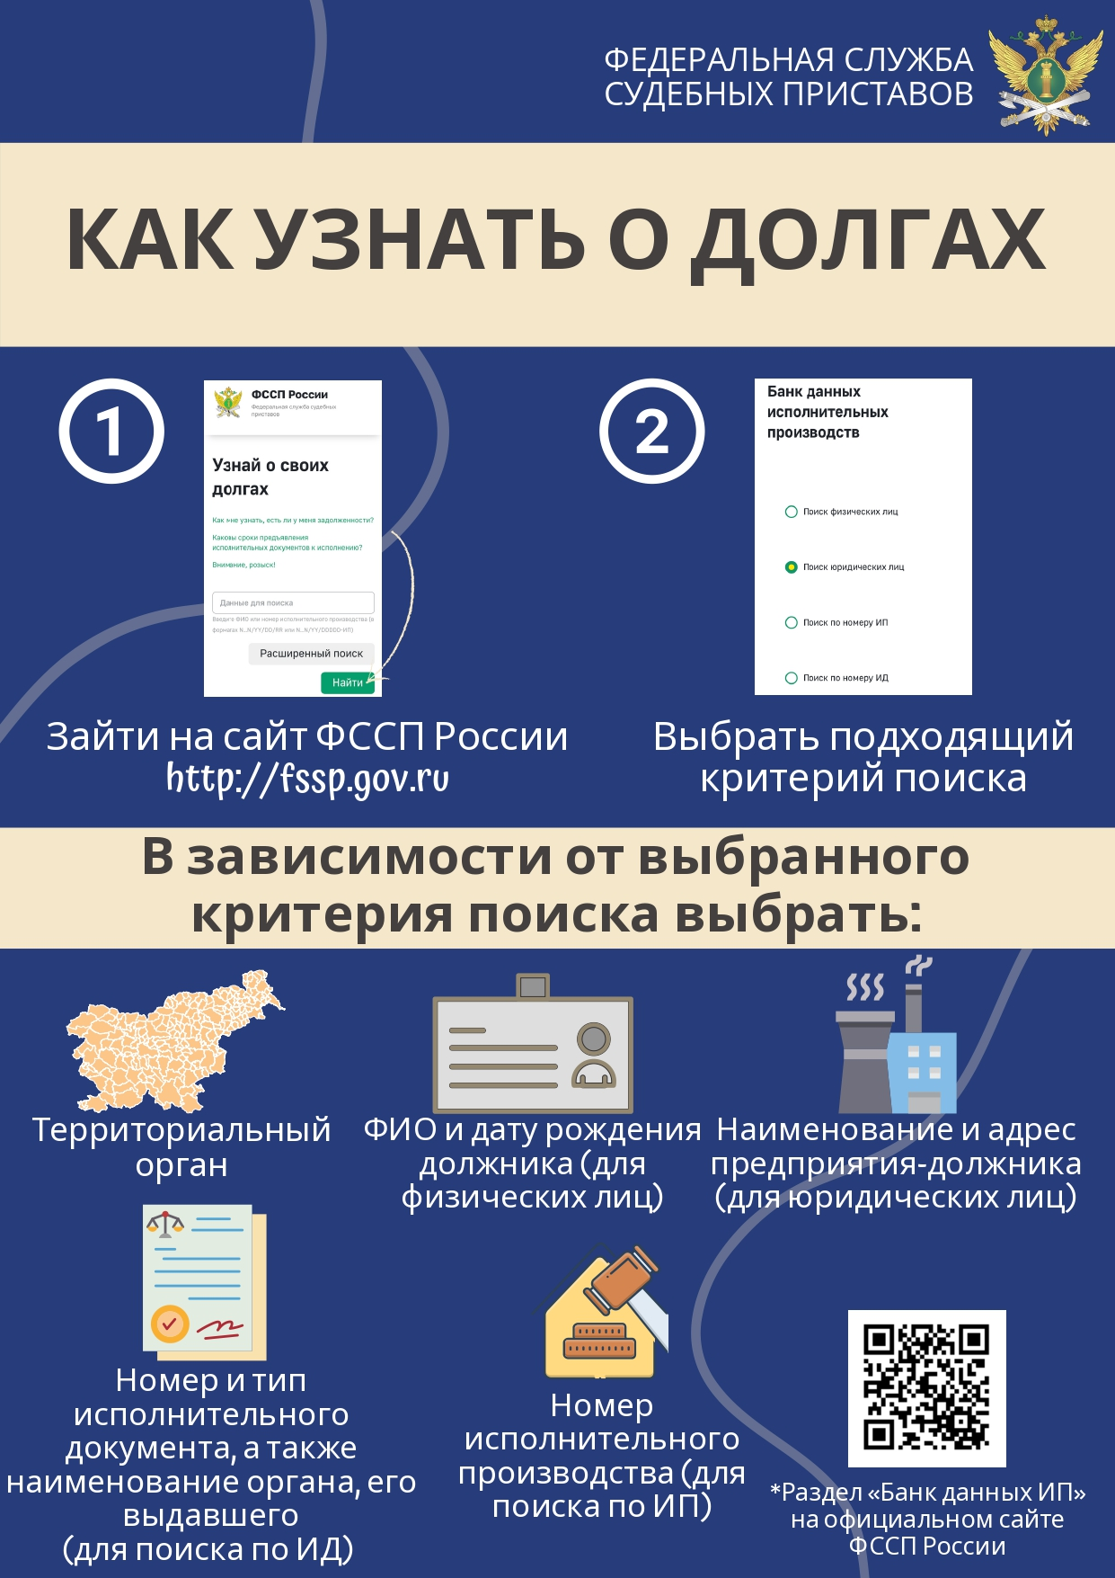

Банк данных исполнительных производств действует на сайте Главного управления Федеральной службы судебных приставов по Алтайскому краю ([r22.fssp.gov.ru](https://vk.com/away.php?to=http%3A%2F%2Fr40.fssp.gov.ru&post=-47507098_2948&cc_key=)), где в окне поиска на главной странице необходимо ввести фамилию, имя, отчество и дату рождения гражданина, либо название и адрес организации, либо номер исполнительного производства.

В случае наличия задолженности, на экране отобразится вся необходимая информация о возбужденном исполнительном производстве, включая контактный номер телефона судебного пристава, вид исполнительного документа, его номер, наименование органа, выдавшего данный документ и сумма непогашенной задолженности. На сайте можно распечатать квитанцию для оплаты задолженности в любом кредитном учреждении или перейти на портал Госуслуг, которой предоставляет множество удобных и безопасных способов безналичного погашения долга.

**Пресс-служба ГУФССП России по Алтайскому краю**